# Projenin Amacı:

Okulumuzda kullanılan staj işlemlerinin sanal ortama aktarılması sağlanmak istenmiştir. Staj dokümanlarının staj komisyonunda görevlendirilmiş öğretim üyesine elden teslim edilip onaylanması sürecinin sanal ortamda kolay bir şekilde yapılması amaçlanmıştır.

# Projenin Kapsamı:

Visual Studio kullanılarak ASP.NET MVC dilinde yazılmış olan bu proje öğrencilerin staj evraklarını okula getirmeden pdf şeklinde hazırlaması ile staj paylaşım platformundan ilgili öğretmeni seçmeleri ile staj başvurusunda bulunarak stajlarının onay takibini de kendi başvuru sayfalarından takip edilebileceklerdir. Öğretmenler ise Hangi öğrencilerin onlara staj başvurusunda bulunduğunu görebilir ve staj dokümanlarını inceleyerek staja uygunluk konusunda olumlu ya da olumsuz geri dönüş yapabilmektedirler.

# Sonuçlar:

Öğrenciler okula gelmeden staj başvurusunda bulunabilecekler. Öğretmenler de evrak kalabalığından kurtulmuş olacaklar. Verilerin internet ortamına aktarılmasıyla birlikte teknolojiye ayak uydurulmuş olacak ve çağın gerisinde kalmadan okulun gelişmesine katkıda bulunulmak istenmiştir.

# Giriş

ASP.NET MVC, MVC pattern’ini ASP.NET’e eklemek için Microsoft’un geliştirdiği framework’tür. MVC uygulama geliştirmede önemli yere sahip mimari desenlerden biridir. Bu projede de bu yüzden bu framework tercih edilmiştir. Anlaşılır bir dil tercih edilmek istenmiştir. Veritabanı olarak MSSQL kullanılmıştır. Veretabanında öğretmen verileri, öğrenci verileri, doküman verileri gibi veriler tutulmuştur. Bu proje ile staj işlemleri sanal ortama aktarıldı ve doküman kalabalığından kurtulmuş olundu. Böylelikler öğrencilerin evrakları tamamlamak için kullandığı kağıtları israf etmemiş oluyoruz. Aynı verileri sanal ortama aktararak öğretmenlerin iş yüklerini de hafifletmek amaçlanmıştır.

# 2: Visual Studio

Visual stüdyo, Microsoft tarafından yazılım geliştirmek ve yayınlamak amacıyla hazırlanan içerisinde bir çok özellik barındıran entegre bir yazılım geliştirme ortamıdır.

Visual stüdyo ile yazılım geliştirebilir, yazmış olduğunuz kodları düzenleyip, derleyebilir ve kolay bir şekilde uygulamaya dönüştürebilirsiniz. İçerisinde sahip olduğu birçok özellik sayesinde (kod tamamlama, hata ayıklama, derleyiciler, grafik tasarımcılar, veri tabanı bağlantıları gibi) yazılım geliştirme sürecini kolaylaştıran bir programdır.

Özellikle .Net mimarisi ile yazılım geliştirmek istiyorsanız olmazsa olmasınızdır.

# 2.1.1 ASP.NET

*ASP.NET MVC*, MVC pattern’ini ASP.NET’e eklemek için Microsoft’un geliştirdiği framework’tür. ASP.NET MVC’nin ne olduğunu anlamak için öncelikle MVC’nin ne olduğunu incelemekte fayda var.

*MVC*, uygulama geliştirmede (özellikle web uygulaması geliştirmede) önemli yere sahip mimari desenlerden biridir. Günümüzde MVC denince akla Microsoft’un geliştirdiği ASP.NET MVC Framework gelmektedir, oysa 1979 yılından beri (Microsoft 1975 yılında kurulmuştur) yazılım dünyasında yer almaktadır.

*MVC*, Model , Görünüm , Controller kelimelerinin baş harflerinden oluşur ve her kelime MVC’nin farklı bir katmanını ifade eder.

# Model

MVC dünyasında model uygulama verisinin veya durumunun saklandığı yerdir, genellikle veritabanı veya xml/json dosyası formatındadır.  
Model, veri katmanını (database, xml, json dosyası, vb.) uygulamadan izole eder, böylece diğer katmanlarda veri katmanının neresi olduğunun bilinmesine gerek kalmaz.  
Model katmanı sıklıkla Entity Framework, Nhibernate, LLBLGen, vb. gibi araçlar kullanılarak oluşturulur.

# View

View, istemcinin gördüğü arayüzü içeren katmandır, genellikle Model katmanındaki verinin kullanılması ile oluşturulur. View katmanının Model ve Controller katmanlarından ayrılması ile arayüz değişikliklerinin uygulamanın diğer katmanlarını değiştirmeye gerek kalmadan yapılabilmesi sağlanmıştır.

View katmanında HTML5 ve CSS3 gibi son versiyon teknolojiler kullanmak mümkündür. HTML5 ve CSS3 ile masaüstü ve mobil tarayıcılarda çalışabilen uygulamalar geliştirmek çok kolaylaşmıştır. *Hatta Windows Store uygulamaları geliştirmek için HTML5 ve CSS3 teknolojilerinden yararlanılabilir.*

# Controller

Controller, istemciden gelen isteği işlemek, Model ve View katmanları arasında köprü olmak gibi görevleri yerine getirir. Controller içerisinde bir veya daha fazla Action olabilir, genellikle her Action bir web sayfası üretmek için kullanılır.

# 2.2 Microsoft SQL Server

MSSQL, Windows platformlar üzerinde [.NET](https://wmaraci.com/nedir/net) veya [ASP](https://wmaraci.com/nedir/asp) [programlama dili](https://wmaraci.com/nedir/programlama-dili) aracılığıyla oluşturulan [web](https://wmaraci.com/nedir/web) siteleri ve web yazılımlarda veritabanı görevi görmesi amacıyla kullanılır. Bu [yazılım](https://wmaraci.com/nedir/yazilim) dilleri içerisinde MS [SQL](https://wmaraci.com/nedir/sql) veri tabanına bağlanmak ve bu veri tabanı üzerinde işlemler gerçekleştirmek birçok programlama diline göre çok daha kolaydır.

# 2.2.1 Neler Yapılabilir

* Yapılan islerin kayıtları görülebilir
* Veri tabanında tablolar oluşturulabilir, özellikleri değiştirilebilir, silinebilir
* Tablolara yeni değişkenler eklenebilir, özellikleri değiştirilebilir, silinebilir

# 2.3 JavaScript

Yaygın olarak web tarayıcılarında kullanılmakta olan bir betik dilidir. JavaScript ile yazılan istemci tarafı betikler sayesinde tarayıcının kullanıcıyla etkileşimde bulunması, tarayıcının kontrol edilmesi, asenkron bir şekilde sunucu ile iletişime geçilmesi ve web sayfası içeriğinin değiştirilmesi gibi işlevler sağlanır. JavaScript, Node.js gibi platformlar sayesinde sunucu tarafında da yaygın olarak kullanılmaktadır.

İlk olarak bir Netscape çalışanı olan [Brendan Eich](https://tr.wikipedia.org/wiki/Brendan_Eich) tarafından geliştirilen ve 1997 yılından beri bir ECMA standardı olan JavaScript, günümüzde [Mozilla Vakfı](https://tr.wikipedia.org/wiki/Mozilla_Vakf%C4%B1) öncülüğünde özgür yazılım topluluğu tarafından geliştirilmekte ve bakımı yapılmaktadır.

Web sayfalarının görünümünün mükemmelleştirilmesi, işlevselliğinin artırılması ve dinamik web sayfaları tasarlanması amacıyla JavaScript, HTML kodu içinde gömülü olarak (embedded) kullanılabilir. JavaScript, bir programlama dili disiplini ve özelliklerine sahiptir.

**PROJENİN TASARIM AŞAMALARI**

# 3.1 Veritabanı Oluşturulması

Projenin tasarımına başlamadan önce genel yapısının nasıl olacağı hangi işlemler yapılacağı veri tabanında hangi verilerin tutulacağı gibi bazı bilgilerin planlanmasıyla projenin iskeletinin oluşturulmuştur. Proje tasarımlarında genellikle veri tabanı tasarımına öncelik verilerek işlem yapıldı ve daha sonra veri tabanı üzerinden web sitesini tasarlamaya başlanmıştır.

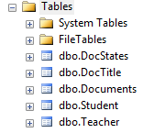

Veritabanı tablolar

Tabloların genel başlıkları Şekil 1’de oluşturulmuştur. Teacher tablosunda öğretmen bilgilerini, Student tablosunda öğrenci bilgilerini, Document tablosunda doküman öğretmen öğrenci bilgilerini, DocTitle tablosunda staj 1 mi yoksa staj 2 mi olduğu bilgisini, DocStates tablosunda ise stajın onaylanıp onaylanmadığı tutulmuştur.

# 3.2 Anasayfanın Tasarlanması

Projenin web tasarımına başlamadan önce son kullanıcıya hitap etmesi açısından hali hazırda kullanılmakta olan öğrenci bilgi sisteminden esinlenilmiştir. Giriş ekranı ortak olarak tasarlanmıştır.

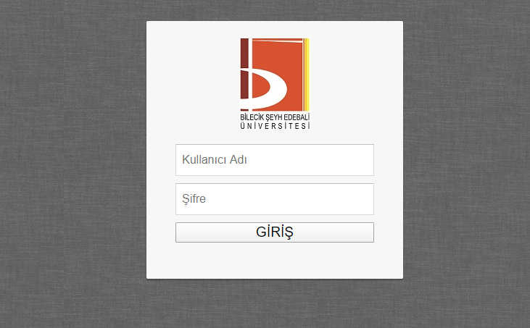

Proje giriş ekranı

Şekil 2 de görüldüğü üzere öğrenci bilgi sistemi giriş ekranı ile aynı olması sağlanmıştır.